บทที่ 5

ผลการทดลอง

5.1. ผลการทดลองจากโมเดลที่ 1
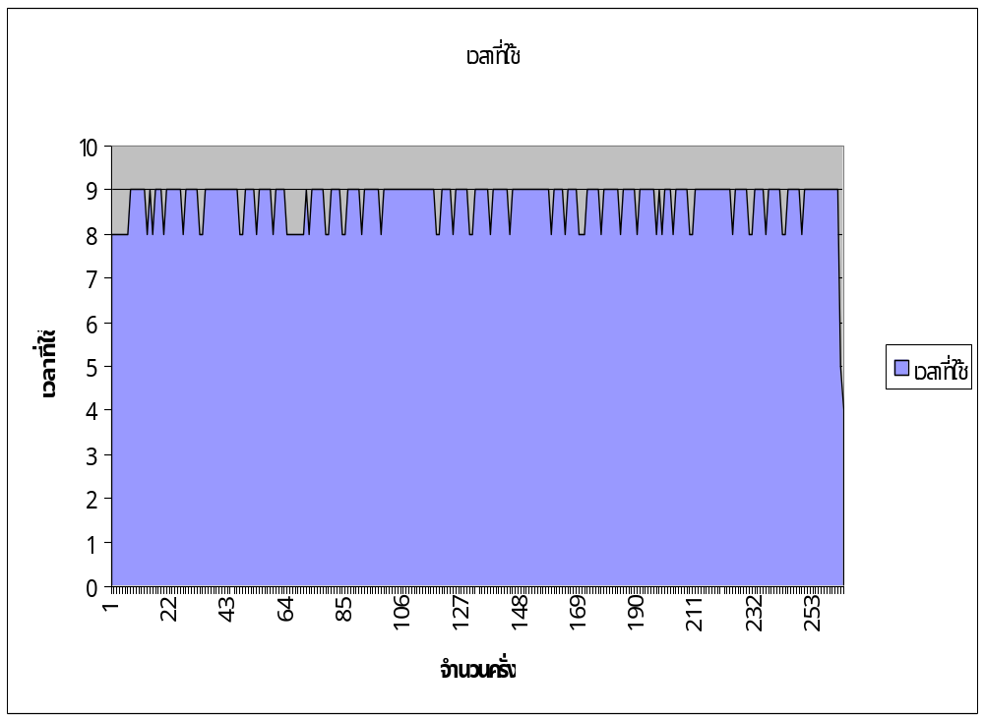
รูปที่ 5.1 แสดงผลการทดลองของโมเดลที่ 1

เวลาเฉลี่ยที่ใช้ = 8.71 วินาที

5.2. ผลการทดลองจากโมเดลที่ 2
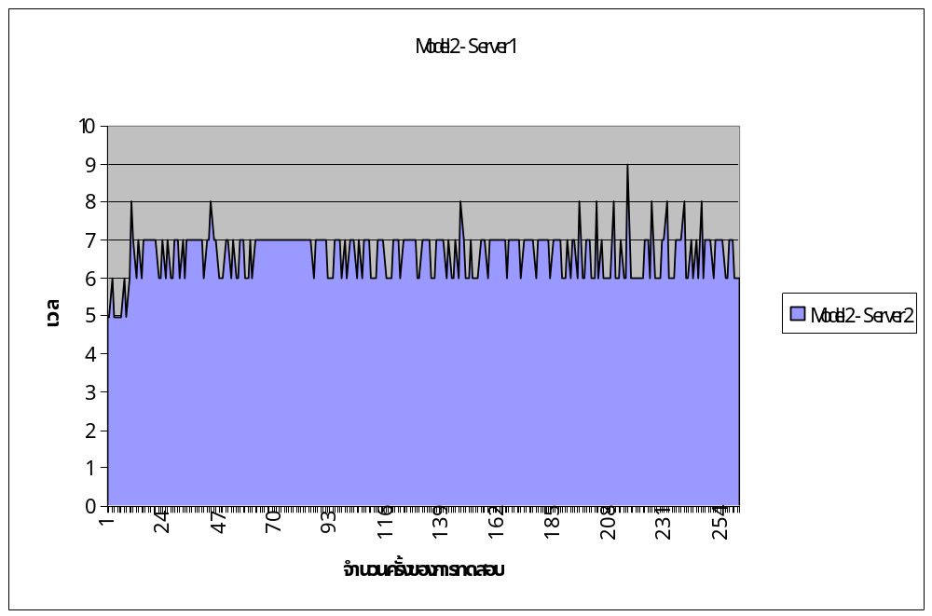
รูปที่ 5.2 แสดงผลการทดลองของโมเดลที่ 2จากเซิร์ฟเวอร์ตัวที่ 1
เวลาเฉลี่ยที่ใช้ = 6.6 วินาที

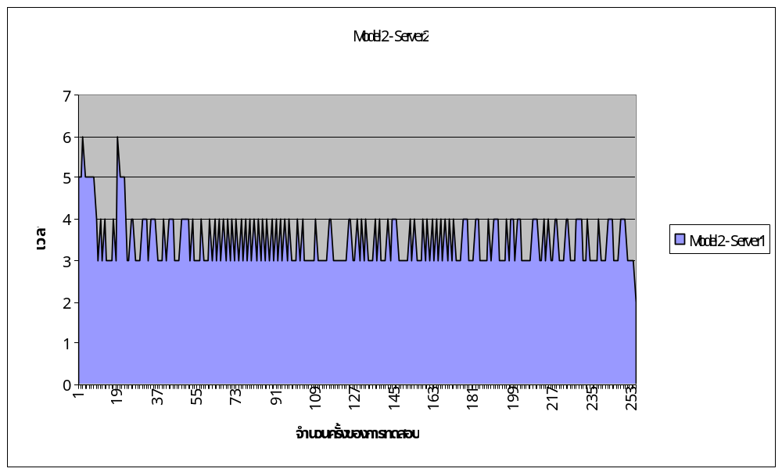
รูปที่ 5.3 แสดงผลการทดลองของโมเดลที่2 จากเซิร์ฟเวอร์ตัวที่ 2
เวลาเฉลี่ยที่ใช้ = 3.49 วินาที

5.3. ผลการทดลองจากโมเดลที่ 3
Cache 10 MB
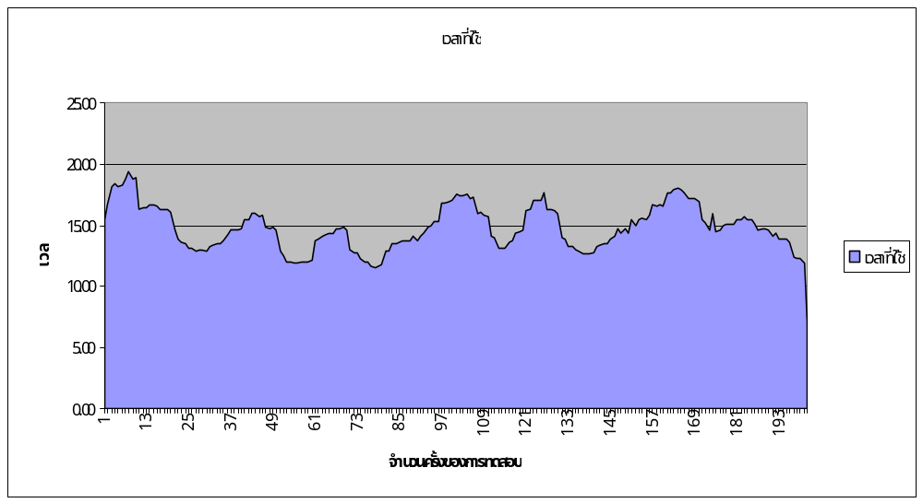
รูปที่ 5.4 แสดงผลการทดลองของโมเดลที่ 3 ใช้ Cache ขนาด 10 MB
เวลาเฉลี่ยที่ใช้ = 14.76 วินาที

Cache 13 MB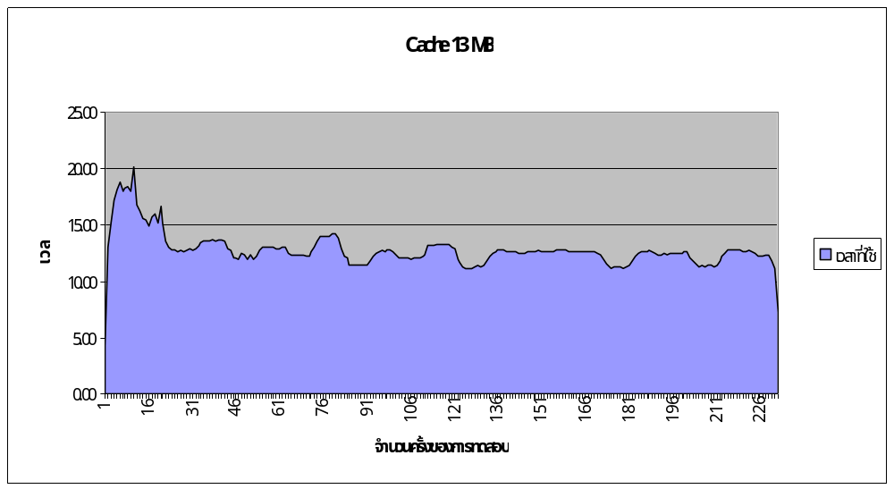
รูปที่ 5.5 แสดงผลการทดลองของโมเดลที่ 3 ใช้ Cache ขนาด 13 MB
เวลาเฉลี่ยที่ใช้ = 12.78 วินาที

Cache 15 MB
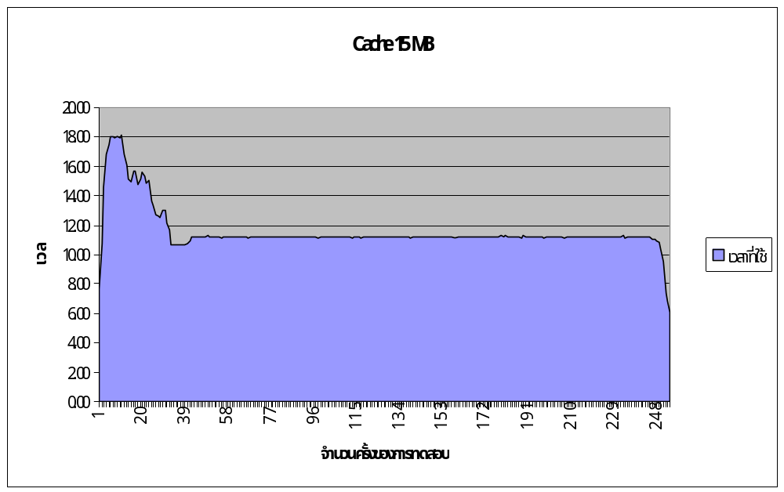
รูปที่ 5.6 แสดงผลการทดลองของโมเดลที่ 3 ใช้ Cache ขนาด 15 MB
เวลาเฉลี่ยที่ใช้ = 11.58 วินาที
Cache 20 MB
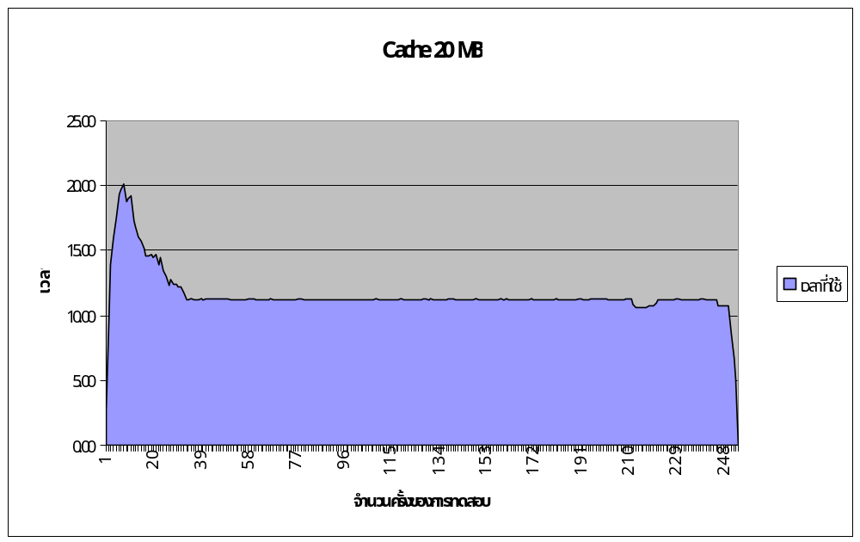
รูปที่ 5.7 แสดงผลการทดลองของโมเดลที่ 3 ใช้ Cache ขนาด 20 MB
เวลาเฉลี่ยที่ใช้ = 11.59 วินาที

5.4. ผลการทดลองจากโมเดลที่ 4
Cache 5 MB (พร็อกซี เซิร์ฟเวอร์1)
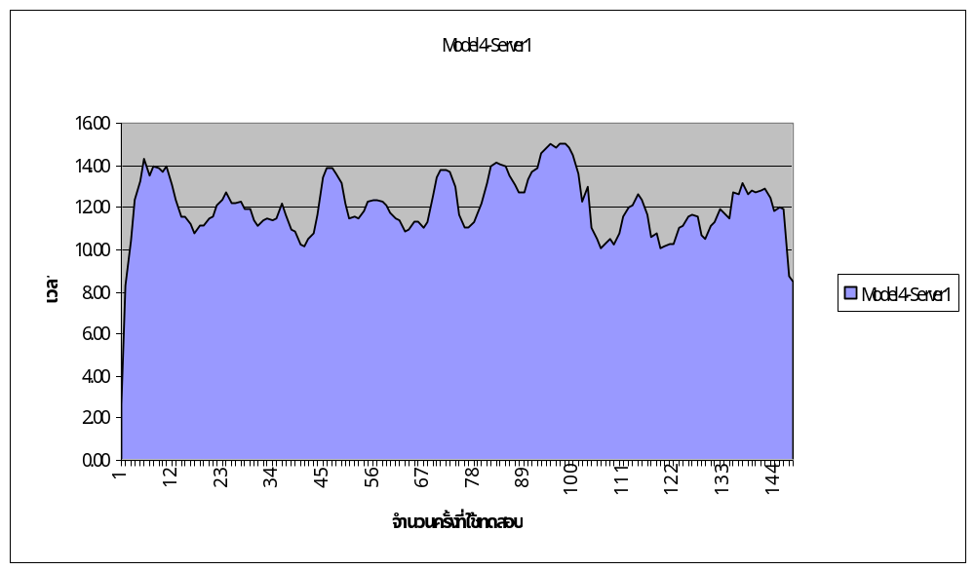
รูปที่ 5.8 แสดงผลการทดลองของโมเดลที่ 4 เซิร์ฟเวอร์ตัวที่ 1 ใช้ Cache ขนาด 5 MB
เวลาเฉลี่ยที่ใช้ = 12.05 วินาที

Cache 5 MB (พร็อกซี เซิร์ฟเวอร์2)
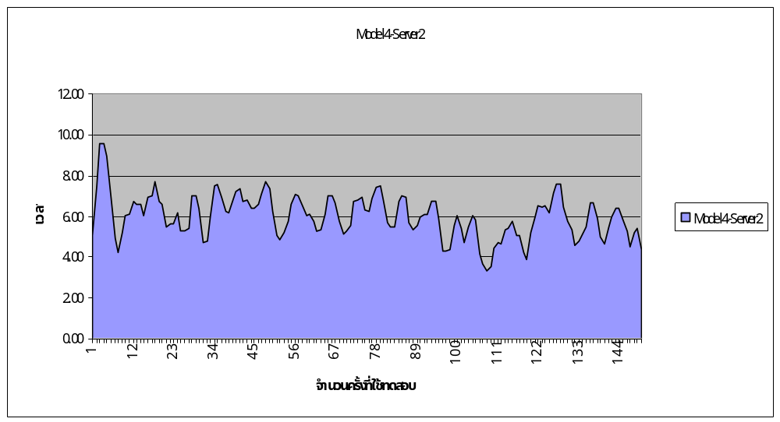
รูปที่ 5.9 แสดงผลการทดลองของโมเดลที่ 4 เซิร์ฟเวอร์ตัวที่ 2 ใช้ Cache ขนาด 5 MB
เวลาเฉลี่ยที่ใช้ = 6.0 วินาที
Cache 10 MB (พร็อกซี เซิร์ฟเวอร์1)
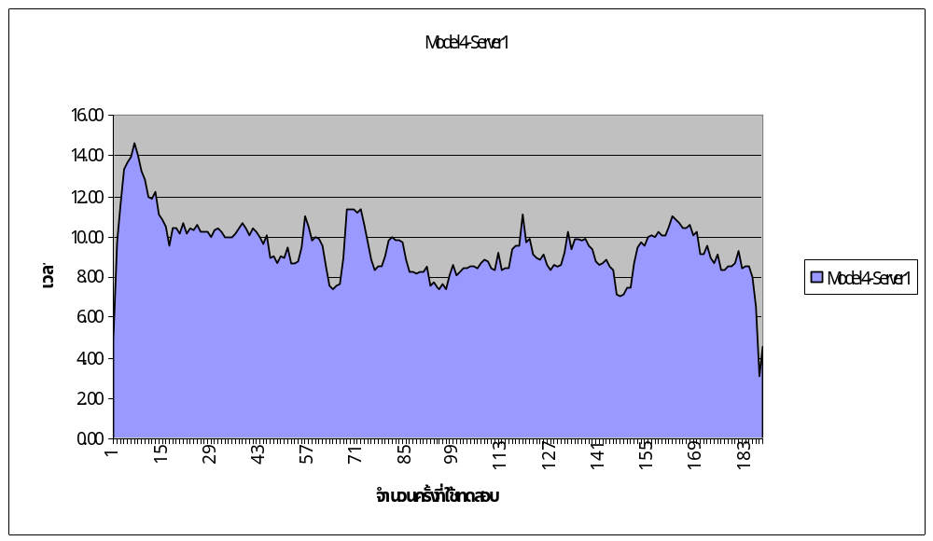
รูปที่ 5.10 แสดงผลการทดลองของโมเดลที่ 4 เซิร์ฟเวอร์ตัวที่ 1 ใช้ Cache ขนาด 10 MB
เวลาเฉลี่ยที่ใช้ = 9.42 วินาที

Cache 10 MB (พร็อกซี เซิร์ฟเวอร์2)
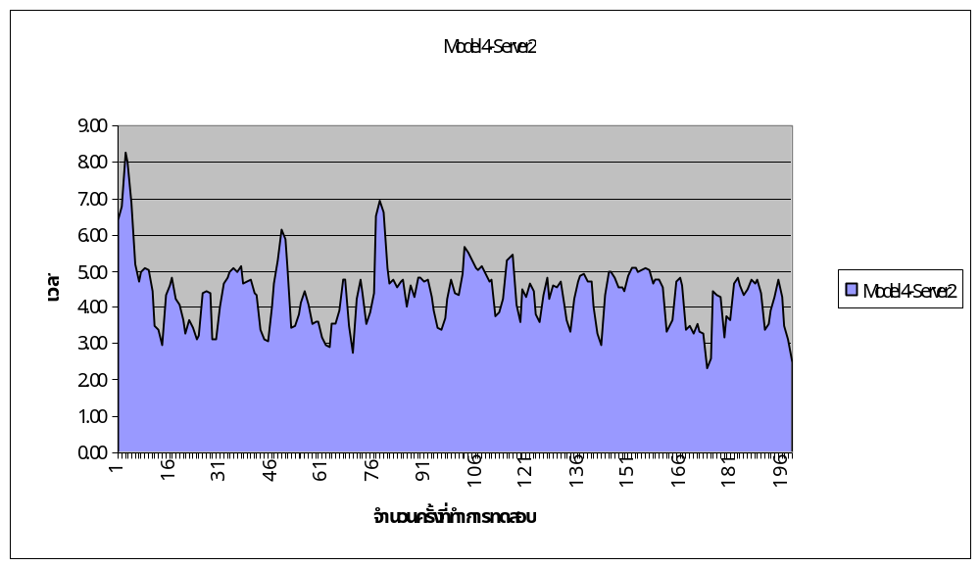
รูปที่ 5.11 แสดงผลการทดลองของโมเดลที่ 4 เซิร์ฟเวอร์ตัวที่ 2 ใช้ Cache ขนาด 10 MB
เวลาเฉลี่ยที่ใช้ = 4.38 วินาที
Cache 13 MB (พร็อกซี เซิร์ฟเวอร์1)
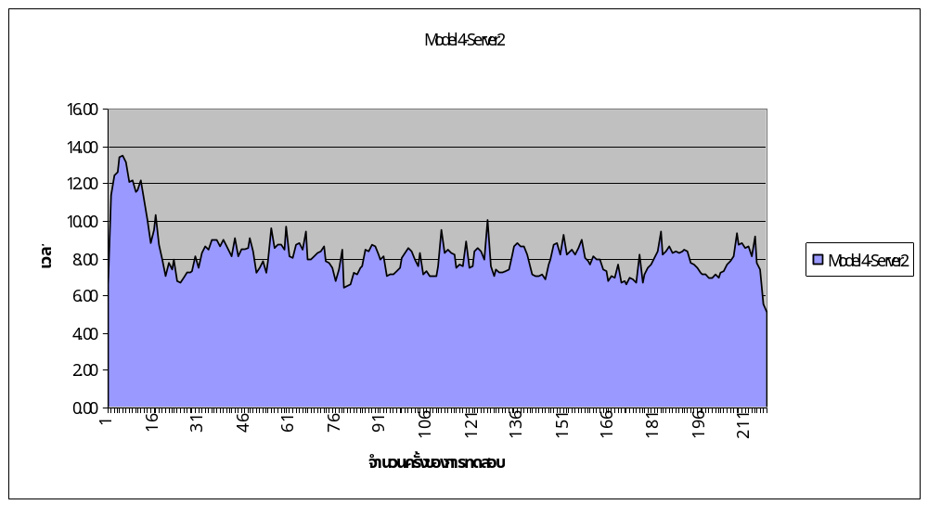รูปที่ 5.12 แสดงผลการทดลองของโมเดลที่ 4 เซิร์ฟเวอร์ตัวที่ 1 ใช้ Cache ขนาด 13 MB
เวลาเฉลี่ยที่ใช้ = 8.19 วินาที
Cache 13 MB (พร็อกซี เซิร์ฟเวอร์2)
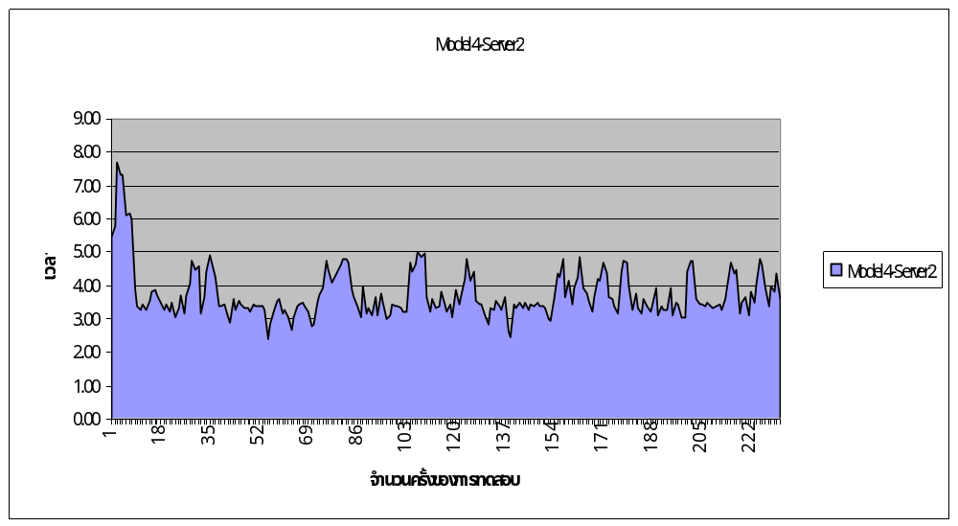
รูปที่ 5.13 แสดงผลการทดลองของโมเดลที่ 4 เซิร์ฟเวอร์ตัวที่ 2 ใช้ Cache ขนาด 13 MB
เวลาเฉลี่ยที่ใช้ = 3.75 วินาที
Cache 15 MB (พร็อกซี เซิร์ฟเวอร์1)
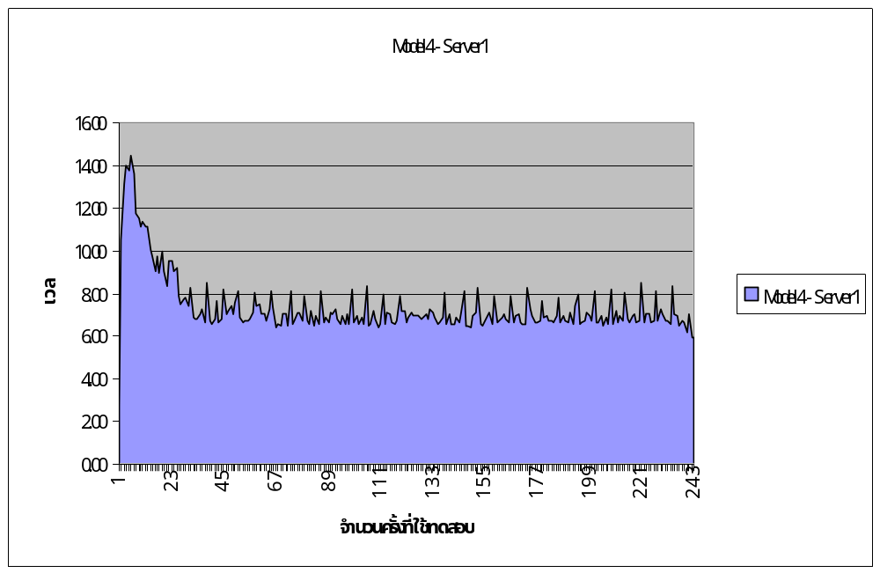
รูปที่ 5.14 แสดงผลการทดลองของโมเดลที่ 4 เซิร์ฟเวอร์ตัวที่ 1 ใช้ Cache ขนาด 15 MB
เวลาเฉลี่ยที่ใช้ = 7.36 วินาที

Cache 15 MB (พร็อกซี เซิร์ฟเวอร์2)
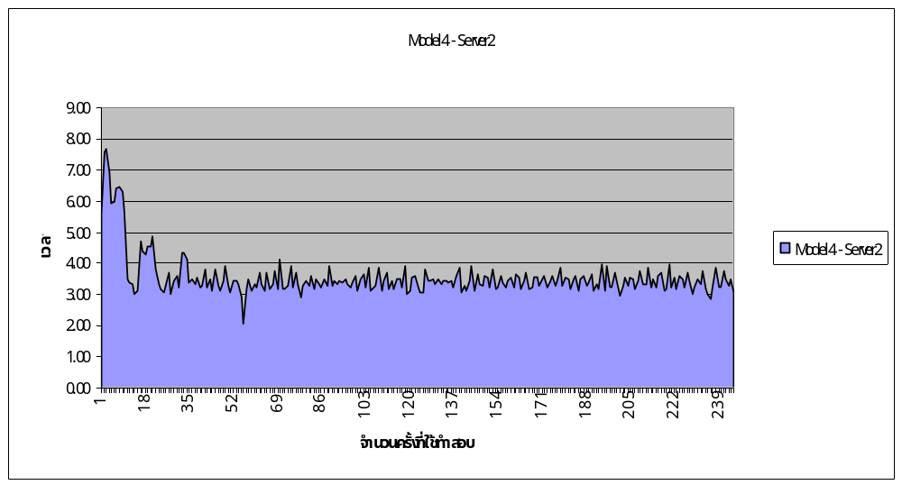
รูปที่ 5.15 แสดงผลการทดลองของโมเดลที่ 4 เซิร์ฟเวอร์ตัวที่ 2 ใช้ Cache ขนาด 15 MB
เวลาเฉลี่ยที่ใช้ = 3.56 วินาที
Cache 20 MB (พร็อกซี เซิร์ฟเวอร์1)
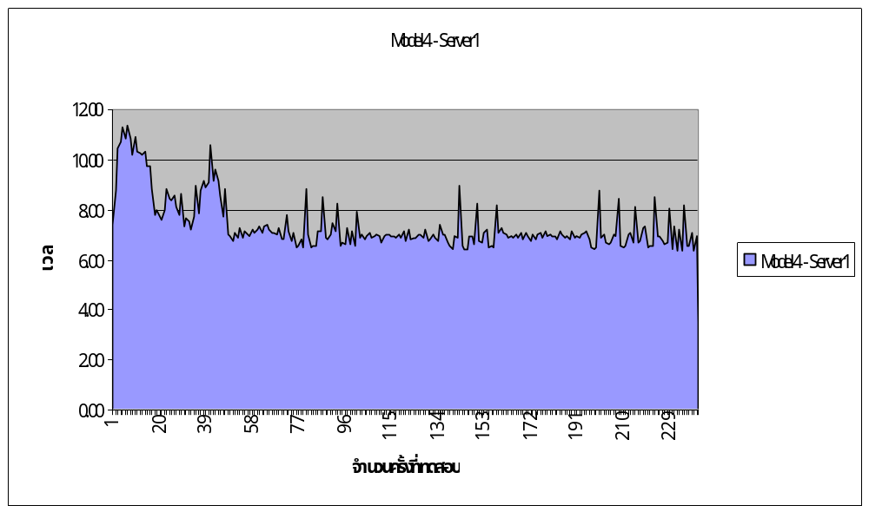
รูปที่ 5.16 แสดงผลการทดลองของโมเดลที่ 4 เซิร์ฟเวอร์ตัวที่ 1 ใช้ Cache ขนาด 20 MB
เวลาเฉลี่ยที่ใช้ = 7.37 วินาที

Cache 20 MB (พร็อกซี เซิร์ฟเวอร์2)
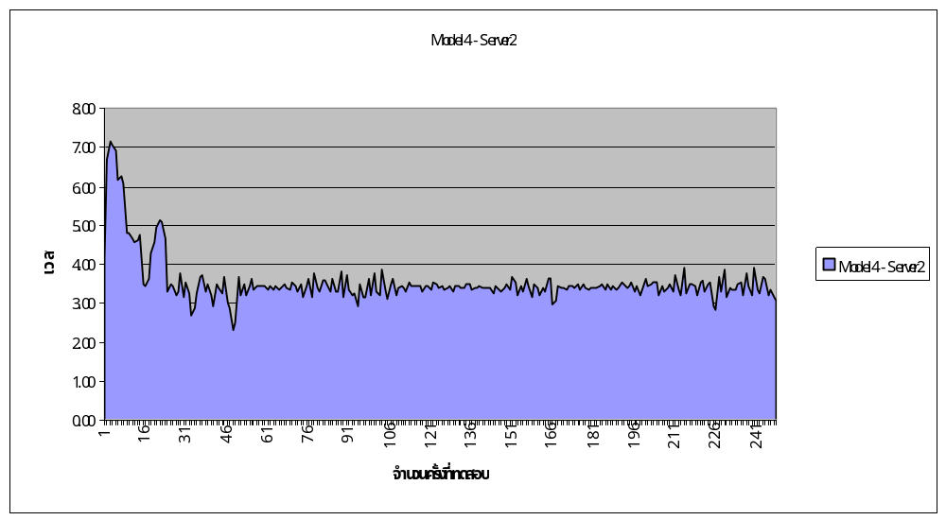
รูปที่ 5.17 แสดงผลการทดลองของโมเดลที่ 4 เซิร์ฟเวอร์ตัวที่ 2 ใช้ Cache ขนาด 20 MB
เวลาเฉลี่ยที่ใช้ = 3.54 วินาที

